Fecha: 3 de abril de 2013

Boletín de prensa Nº 692

EL BANCO DE DESARROLLO DE AMERICA LATINA PRIORIZA CONSTRUCCION DE LA CENTRAL DE ABASTOS Y SU PLATAFORMA LOGISTICA



El Banco de Desarrollo de América Latina CAF después de conocer de primera mano la problemática del Municipio, priorizó dos proyectos de inversión para Pasto: La construcción de la Central de Abastos y su Plataforma Logística, así lo informo el Alcalde de Pasto, Harold Guerrero López, tras recibir la notificación por parte del Director de CAF en Colombia, Luis Víctor Traverso.

Tras finalizar la primera fase del programa, en donde se identificaron las necesidades más sentidas de los pastusos, en los próximos días se dará inicio a la segunda fase que consiste en adelantar los perfiles de los dos proyectos priorizados y los términos de referencia que permitan presentar la solicitud de cooperación técnica para su estructuración y de esta manera garantizar su financiamiento.

Este anuncio por parte de la CAF, se hace como resultado del ejercicio que la Administración Municipal presentó el pasado 27 de febrero en reunión donde se expusieron los principales problemas de la Ciudad, que requieren atención urgente.

ALCALDE ESTARÁ PRESENTE EN FORO DE LÍDERES LATINOAMERICANOS EN BRASIL



El alcalde de Pasto, Harold Guerrero López fue invitado por la empresa Microsoft al Foro de Líderes de Gobierno que se llevará a cabo en Rio de Janeiro, Brasil, del 9 al 10 de abril de 2013, con el propósito de compartir experiencias entre los líderes de gobierno de Latinoamérica y discutir mejores prácticas que hacen los países más competitivos.

Estas sesiones son una oportunidad para que los mandatarios del sector público compartan con Microsoft, ideas sobre cómo las tecnologías pueden apoyar la gestión de los gobiernos y prestar mejores servicios a los ciudadanos con base en las plataformas tecnológicas.

Para el mandatario local, participar en esta clase de foros le permitirá profundizar sobre el manejo de los últimos avances tecnológicos y cómo aplicarlos en proyectos encaminados a fortalecer los sistemas digitales y la competitividad y progresar hacia la igualdad social en el municipio de Pasto.
Cabe destacar que mediante las gestiones permanentes con el Ministerio de las TIC, la Alcaldía, inauguró un punto Vive Digital ubicado en el sector de Pandiaco, con una inversión que supera los 700 millones de pesos, el cual fue dotado de 30 computadores, zona de capacitaciones y de gobierno en línea. Al igual que este proyecto, Guerrero López buscará implementar durante su mandato cuatro puntos más para disminuir la brecha digital y facilitar a los ciudadanos el acceso a las tecnologías, acelerando procesos de internet para los hogares y los colegios.
SEGURIDAD Y SALUD LOS TEMAS PRINCIPALES DE LA V CUMBRE DE CIUDADES CAPITALES

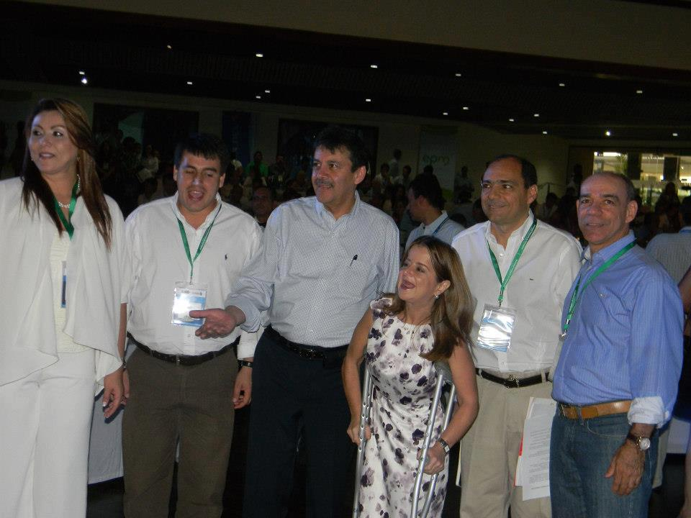

La Seguridad y la Salud serán los temas principales de la V Cumbre de Ciudades Capitales que tendrá lugar en Barranquilla entre el 6 y 7 de abril, y en la cual participará el Alcalde de Pasto, Harold Guerrero López.

En el desarrollo de la Cumbre estarán presentes, también, los secretarios de Gobierno, Gustavo Núñez y de Salud, Carola Muñoz, quienes intervendrán en las mesas temáticas y que serán discutidas con el Presidente de la República, Juan Manuel Santos y sus respectivos Ministros, con el objeto de lograr consensos que permitan proyectar el desarrollo de las ciudades.

La Asociación Colombiana de Capitales, es un escenario en donde ciudades intermedias como Pasto tienen la oportunidad de lograr realizar gestiones que les permitan concretar proyectos en este caso en salud y seguridad que está brindando la Presidencia de la República, expreso Guerrero López.

Entre los temas a tratar se destaca la Implementación de la Política Nacional en Seguridad y Convivencia Ciudadana: Aspectos críticos y prospectiva. De igual manera, el Proyecto del Código Nacional de Policía y Convivencia Ciudadana.

LICEO DE LA UDENAR RECIBIRÁ RECURSOS DEL MUNICIPIO

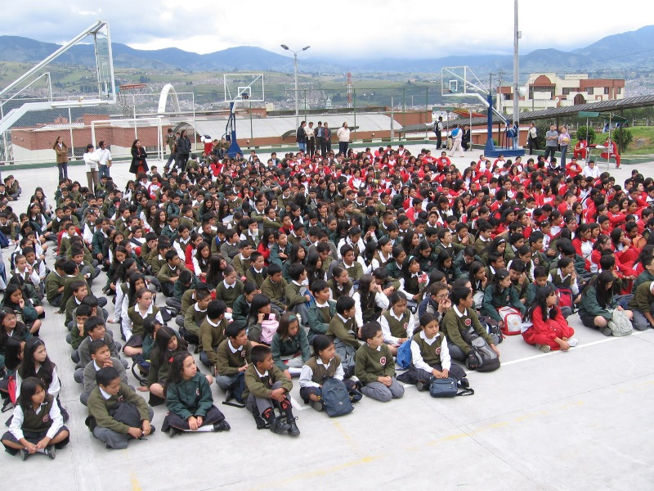

Mediante proyecto aprobado por el Concejo de Pasto, se facultó al alcalde, Harold Guerrero López para contratar mediante convenio, servicios educativos con el Liceo de la Universidad de Nariño. Actualmente, la institución, por disposición legal, no podía recibir los recursos del Sistema General de Participaciones que son entregados al Municipio para la educación.

Con la gestión de la Administración Municipal y el Concejo de Pasto, se logró que el Ministerio de Educación diera un concepto positivo frente al tema, lo cual permitirá que el Gobierno Nacional reconozca a los estudiantes del establecimiento como parte del sistema educativo oficial, y se entreguen recursos por 800 millones de pesos, al Liceo, explicó el ponente del proyecto, concejal Alexander Rassa, quien agregó que el documento está listo para ser sancionado y ejecutado.

Fuente: Concejal, Alexander Rassa. Celular: 3175109102

.
APRUEBAN PLAN DE ACCIÓN 2013 PARA LA OFICINA DE GÉNERO

Por unanimidad se aprobó el Plan de Acción 2013 del Comité de Género para el Consejo Municipal de Política Social. Durante la reunión participaron secretarios de la Administración Municipal, delegados de las direcciones regionales del SENA, ICBF, Personería, así como representantes del Comité de Juventud y la Red Unidos.

La jefe de la Oficina de Género, Silvia Meneses Camino, expresó su agradecimiento a las entidades presentes por la voluntad para aunar esfuerzos y emprender tareas conjuntas que permitan la prevención y erradicación de la violencia contra las mujeres y propender por la equidad de género.

Fuente: Jefe Oficina de Género, Silvia Meneses Camino. Celular: 3216468444

PROEXPORT PROMOCIONARÁ EL CARNAVAL DE NEGROS Y BLANCOS



Como parte de la gestión que realiza la Administración Municipal por medio de CORPOCARNAVAL y en convenio con Proexport, se logró que el Carnaval de Negros y Blancos, considerado patrimonio cultural inmaterial de la humanidad sea incluido en la estrategia de promoción que se hace de Colombia a nivel internacional.

Proexport, entidad que fomenta el turismo, la inversión extranjera y las exportaciones en Colombia, grabó un comercial en la Plaza del Carnaval, el cual será presentado en todas las piezas comerciales de esta entidad y los vuelos internacionales en aproximadamente dos meses.

Fuente: Gerente CORPOCARNAVAL, Guisella Checa Coral. Teléfonos 7223712 – 7228082

MANTENIMIENTO DE VÍAS EN CORREGIMIENTO DE MOCONDINO

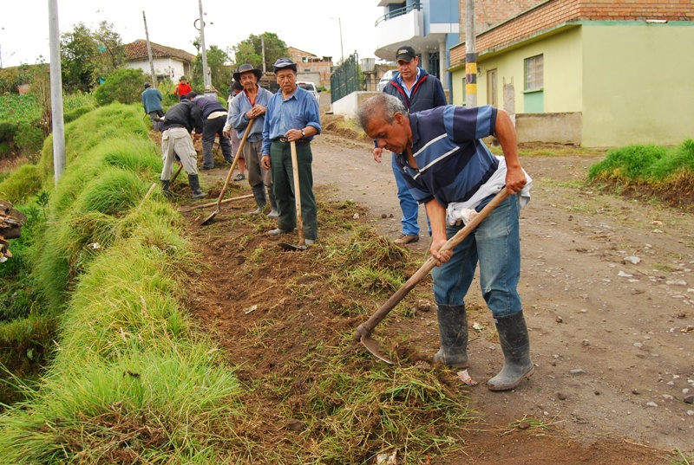

La Alcaldía de Pasto a través de la Subsecretaría de Infraestructura Rural continúa el mejoramiento de vías en los 17 corregimientos del municipio. En esta oportunidad los habitantes de Mocondino realizaron una minga para hacer cunetas, limpieza de maleza y distribución del recebo.

Según el subsecretario de Infraestructura Rural, Wilson Armando Realpe Benavides, con la gestión del alcalde Harold Guerrero López, actualmente se efectúa la contratación de recebo para terminar el mantenimiento de las vías en algunos corregimientos.

“Esperamos que en menos de tres meses lleguemos a los sectores que han sido afectados por las lluvias. La instrucción del Alcalde es que hayan carreteras en buen estado para que los campesinos saquen los productos hasta la Ciudad, sin dificultades”, precisó el funcionario.

Fuente: Subsecretario de Infraestructura Rural, Wilson Armando Realpe Benavides. Celular: 3104173950

PRESENTARÁN CONPES 147 PARA PREVENIR EMBARAZO EN ADOLESCENTES



Este miércoles 3 de abril a las 9:00 de la mañana en el Centro Cultural Pandiaco, se llevará a cabo la presentación del CONPES 147, que busca la prevención del embarazo en las adolescentes. La iniciativa se promocionará ante el Comité Municipal de Prevención de Embarazos no Deseados.

La actividad se realizará con los representantes de los grados novenos y once de diferentes instituciones educativas de Pasto, personeros estudiantiles y el Consejo Municipal de Juventud (CMJ).

Fuente: Jefe Oficina Dirección de Juventud, Sarah del Mar Sanzón. Celular: 3017871175

Pasto Transformación Productiva

María Paula Chavarriaga Rosero
Jefe Oficina de Comunicación Social
Alcaldía de Pasto

